СЕЛЬСКОЕ ХОЗЯЙСТВО
итоги за 2022год.

В структуре экономики Новоалександровского района сельскохозяйственный сектор занимает 67% среди других отраслей, и на протяжении многих лет лидирует в сельскохозяйственном производстве края.

Основные направления развития отрасли сельского хозяйства Новоалександровского городского округа Ставропольского края на 2022г. были определены Государственной программой Ставропольского края «Развитие сельского хозяйства и регулирования рынков сельхозпродукции, сырья и продовольствия», это - растениеводство, животноводство, производство и реализация сельскохозяйственной продукции.
В структуре посевных площадей наибольший удельный вес приходится на следующие культуры:
Зерновые и зернобобовые с кукурузой– 71 %
Подсолнечник – 14 %.
Сахарная свекла – 7 %
Кормовые культуры — 5 %.
Прочие культуры- 3 %

Аграрный сектор района представлен 32 крупными сельхозпредприятиями и более 430 КФХ. Животноводством занимаются 6 крупных сельхозпредприятий и 8 КФХ.
К числу динамично – развивающихся относятся: АО «Григорополисское», СПК колхоз «Родина», ООО Агрофирма «Золотая Нива», СПА «Колхоз им. Ворошилова», СХ АО «Радуга», АО «Нива», ООО АФ «Раздольное»
На протяжении ряда последних лет городской округ занимает лидирующие места в крае по валовому производству и урожайности зерновых и зернобобовых с кукурузой. В 2022 году произведено – свыше 760 тыс. тонн зерна и зернобобовых с кукурузой, урожайность составила -67,5 ц/га. Это рекордный урожай за последние 5 лет. Подсолнечника произведено 62,8 тыс. тонн при урожайности 29,4 ц/га. Сахарной свеклы произведено 767 тыс. тонн с урожайностью 651,6 ц/га.

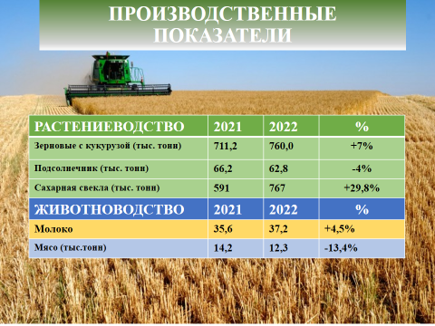

В 2022 г. внесено минеральных удобрений 23,1 тыс. тонн в действующем веществе. На протяжении ряда лет городской округ стабильно занимает 1-е место в крае по объемам и срокам внесения органических и минеральных удобрений.
Не смотря на то, что основную долю прибыли в сельском хозяйстве (90%) приносит растениеводство, в районе развивается и животноводство.
Животноводство в Новоалександровском городском округе, наряду с растениеводством, формирует отрасль сельского хозяйства и является одной из ключевых отраслей экономики на нашей территории и дает дополнительные возможности для повышения рентабельности сельского хозяйства в целом.
Во всех категориях хозяйств содержится 12541 голов крупного рогатого скота, в том числе в сельхозпредприятиях - 8668 голов, в крестьянских фермерских хозяйствах – 446 голов, в личных подсобных хозяйствах – 3427 голов. Уменьшение поголовья к 2021 году составило 424 голов (4%).
Молочных коров во всех категориях хозяйств - 5235 голов, в том числе в сельхозпредприятиях – 2879 голов, в крестьянских фермерских хозяйствах – 206 голов, в личных подсобных хозяйствах – 2150 голов. Уменьшение поголовья к 2021 году составило 86 голов.
Продуктивность молочных коров в 2022 году выросла на 740 кг и составила 7320 кг на фуражную корову.
За 2022год произведено 37,2 тыс. тонн молока, что составляет 104,5 % к 2021 году, произведено мяса на убой в живом весе 12,3 тыс. тонн, меньше чем в 2021г. на 13,4%.
В 2022 году машинотракторный парк пополнился новой сельскохозяйственной техникой:
- приобретено тракторов - 11 ед.,
- зерноуборочных комбайнов - 7 ед.,
а так же 5 ед. грузовых автомобилей и еще 30 единиц других сельскохозяйственных машин (сеялки, культиваторы, плуги, бороны, опрыскиватели и др.).
Общая сумма приобретений составила более 280 млн. рублей.
В целом же работа машинотракторного парка в 2022 году была слаженной и эффективной, что позволило выполнить все необходимые агротехнические мероприятия качественно и в оптимальные сроки.

Итогом деятельности сельхозпредприятий района являются экономические показатели.

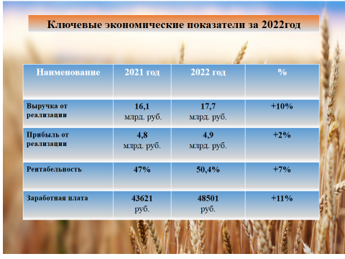

Сельскохозяйственными предприятиями за 2022 года получено прибыли от реализации продукции, работ и услуг в сумме 4,9 млрд. рублей, что на 2 % больше, чем за 2021 года (4,8 млрд. руб.).
Прибыль от реализации продукции растениеводства увеличилась на 4% и составила 4,7млрд. рублей, (2020 г. – 4,5 млрд. руб.).
В животноводстве прибыль увеличилась и составила за 2022 года– 88,2 млн. руб., что на 50,4 млн. рублей больше 2021года.
Чистая прибыль за 2022год составила – 4,4 млрд. рублей, что на 4% больше предыдущего года (в 2021г.-4,2 млрд.).
Уровень рентабельности от реализации сельскохозяйственного производства вырос и составил 50,4% (2021г. - 47%).
За 2022 года валовой доход составил – 17,7 млрд. руб., или 110% к соответствующему периоду прошлого года (2021г. – 16,1 млрд. рублей).
В растениеводстве выручка увеличилась на 9% и составила 12,1 млрд. рублей (2021г. – 11,1 млрд. рублей).
В животноводстве выручка от реализации продукции выросла на 30% и составила 825,8 млн. рублей (2021г. – 633 млн. руб.).
Cреднемесячная заработная плата за 2022года выросла по сравнению с прошлым годом на 11% и составила 48501 рублей (2021г. –43621руб.).
В 2022году сельхозники внесли в экономику района -2 млрд. 264 млн. рублей инвестиций, что на 28 % больше уровня прошлого года (1 млрд. 757 млн. рублей)

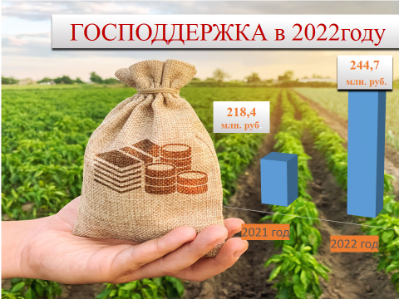

В соответствии с краевым законодательством, а также в рамках Государственной программы «Развития сельского хозяйства и регулирования рынков сельхозпродукции, сырья и продовольствия» в 2022г. господдержку получили 75 сельхозтоваропроизводителей на сумму 244,7 млн. рублей:
В том числе: 59 ИП глава КФХ на сумму -16,3 млн. рублей, 16 крупных сельхозтоваропроизводителей на сумму -228,4 млн. рублей и по программе развитие кооперативов грант получил СППСОК «Расшеватский» на сумму 15 млн. рублей.
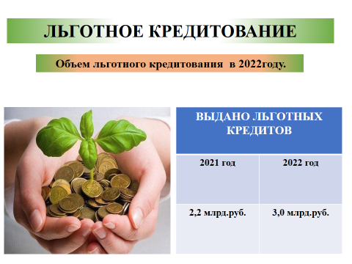
Существенной мерой поддержки для сельхозтоваропроизводителей по прежнему является программа льготного кредитования, запущенная Минсельхозом РФ. Благодаря ей аграрии сразу уплачивают низкую процентную ставку по кредиту (от 2 до 5 % годовых).
Наш район остается лидером в крае по льготному кредитованию, так за 2022год льготные кредиты получили 20 СХП и 57 КФХ на общую сумму 3,0 млрд.рублей, что на 36% больше предыдущего (2021г.-2,2 млрд. рублей)

ЗАДАЧИ АПК на 2023год!
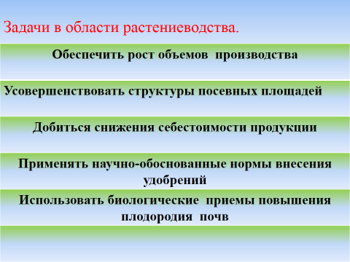
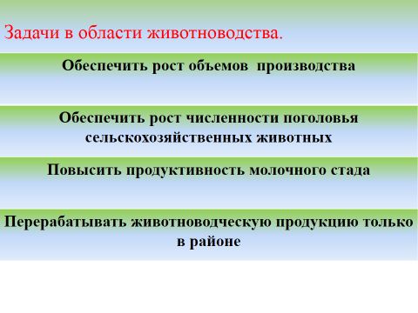
Подводя итоги работы агропромышленного комплекса района надо отметить главное – сохранена положительная динамика в его развитии.

Агропромышленный комплекс- это реальная составляющая нашей экономики, со всеми проблемами, которые характерны для нынешнего этапа ее развития, только может быть эти проблемы здесь еще острее выражены. Ставится задача сделать агропромышленный комплекс технологичным, конкурентно способным, чтобы люди хотели жить на селе, чтобы это было престижным.

